Бестамакский детский сад «Болашак»

Консультативный пункт:

« ИГРЫ ДЛЯ РАЗВИТИЯ ВНИМАНИЯ РЕБЕНКА»

Группа «Солнышко»

Воспитатели: Жубатова А.У
Исупова Л.Л

Апрель 2026г

Цель: Познакомить родителей с играми на внимание. развитие когнитивных способностей (устойчивости, объема, переключения внимания), наблюдательности, памяти и усидчивости.

Ход:Здравствуйте уважаемые родители. Наш консультационный пункт хотелось бы
начать с высказывания «Игра не пустая забава. Она необходима для счастья детей, для их здоровья и правильного развития».
Д.В.Менджерицкая
У детей мало практического опыта, поэтому способность к быстрому переключению, а также распределению развиты слабо. Длительное время удерживать внимание в этом возрасте ребенок еще не может.
Неорганизованность поведения детей, их повышенная импульсивность и неусидчивость, как правило, являются следствием неумения управлять своим поведением и вниманием. Сам ребенок не может преодолеть эти недостатки. Произвольное внимание развивается довольно интенсивно, если взрослые оказывают ребёнку помощь. Для того чтобы развить у малыша целенаправленность, устойчивость и сосредоточенность внимания, нужны специальные игры, где эта задача стоит в центре деятельности ребенка и взрослого. Развивают произвольное внимание и умение сосредотачиваться. Тренируют наблюдательность и устойчивость внимания. игра как средство развития внимания младших школьников работает лучше, чем любые занятия и наставления.

Воспитатель: Сегодня мы вас познакомим с некоторыми играми на внимание.
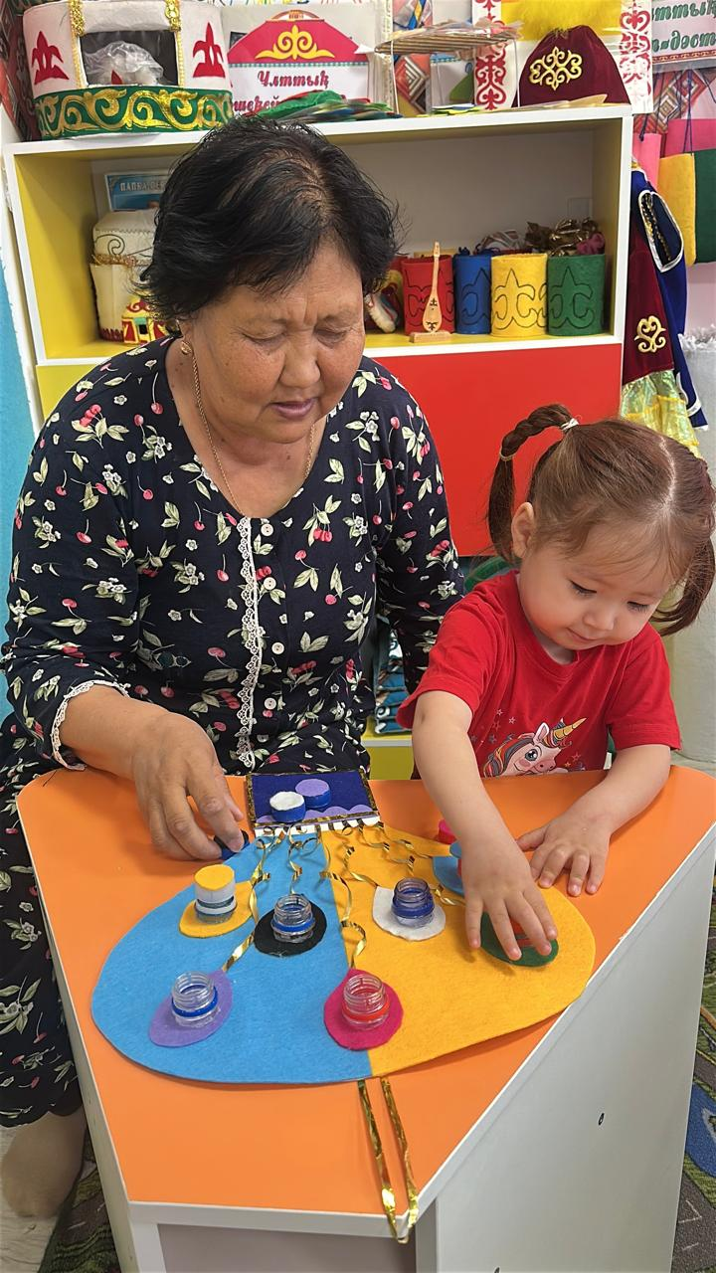
«Разноцветные шары»
(дети подбирают по цвету крышку)

«Найди такой же цвет» (воспитатель показывает цветной круг,
нужно найти на поле круг такого же цвета)
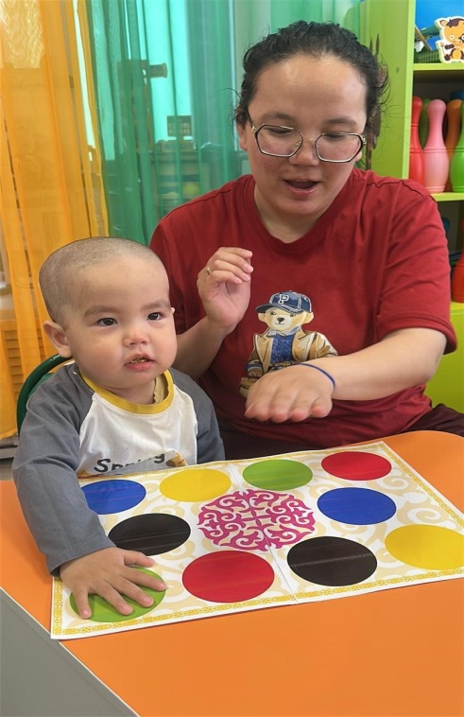
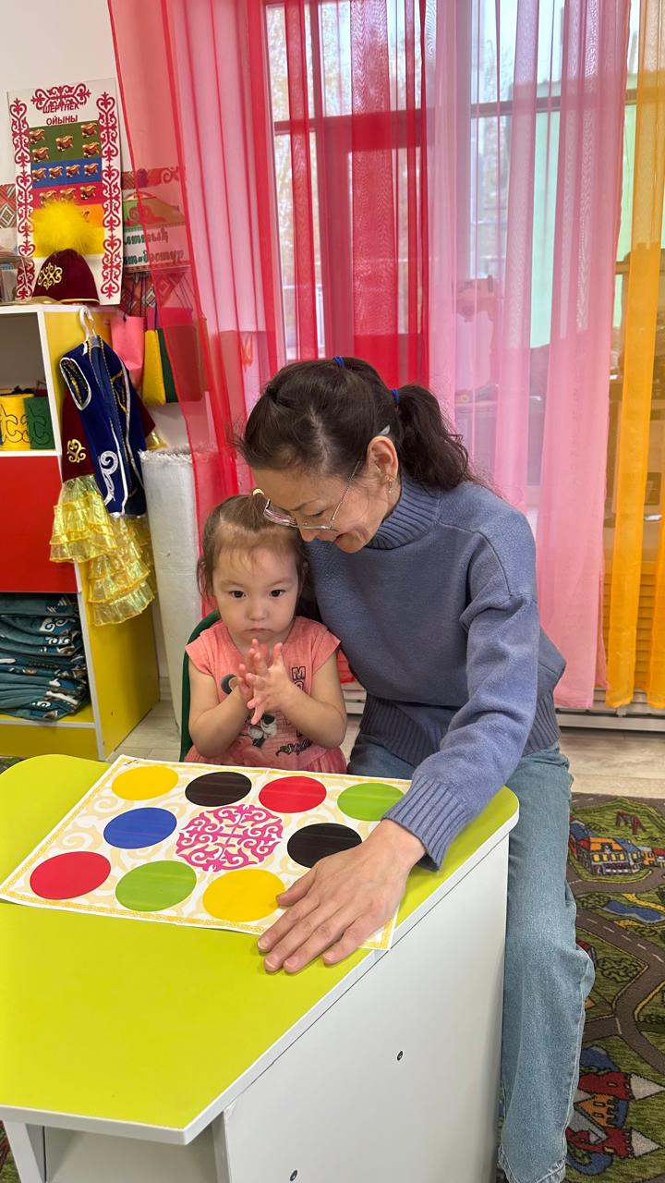

« Найди пару» ( Национальные ценности, находят пару)
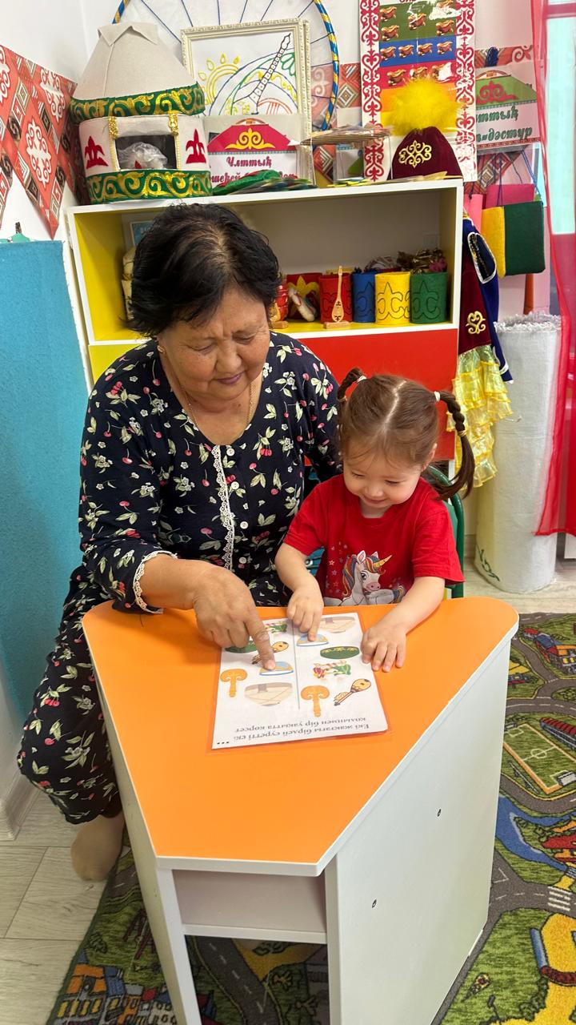
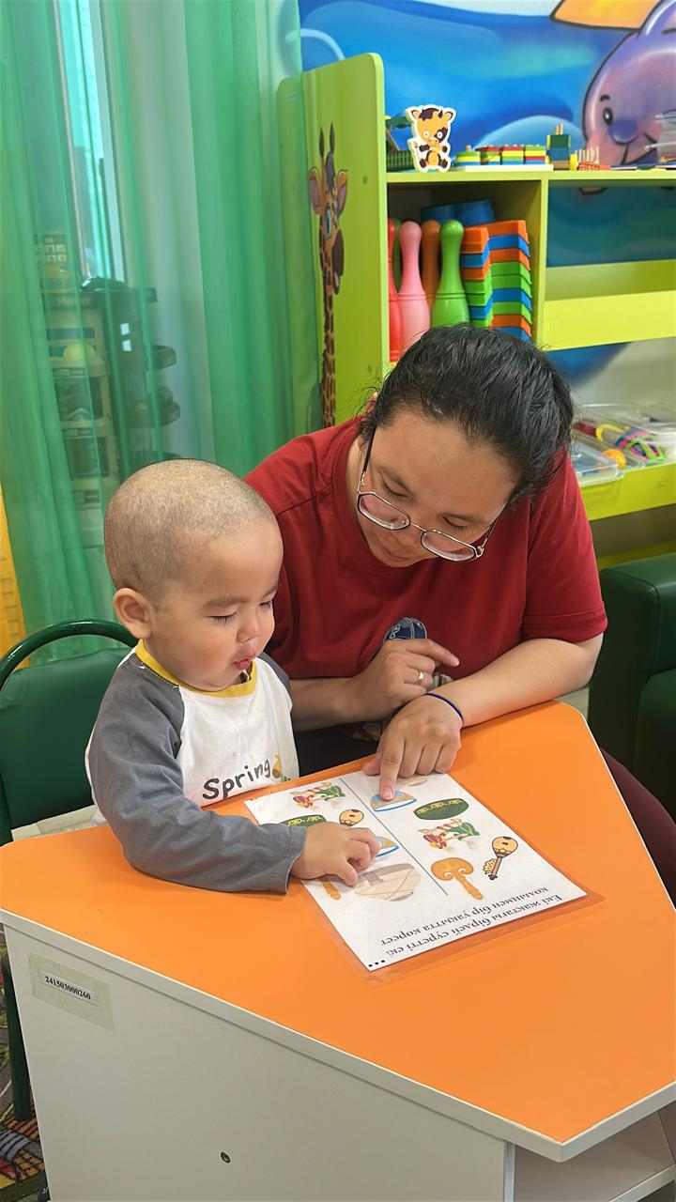

«Помоги мышкам» ( Подбирают геометрические фигуры)
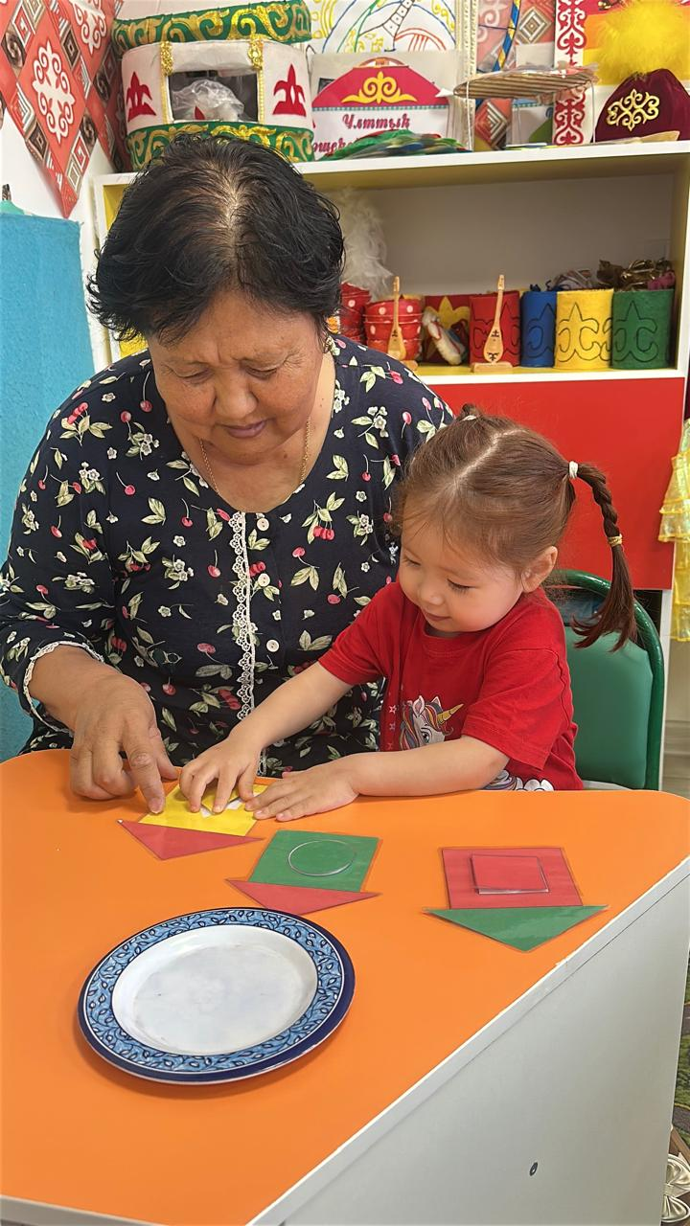
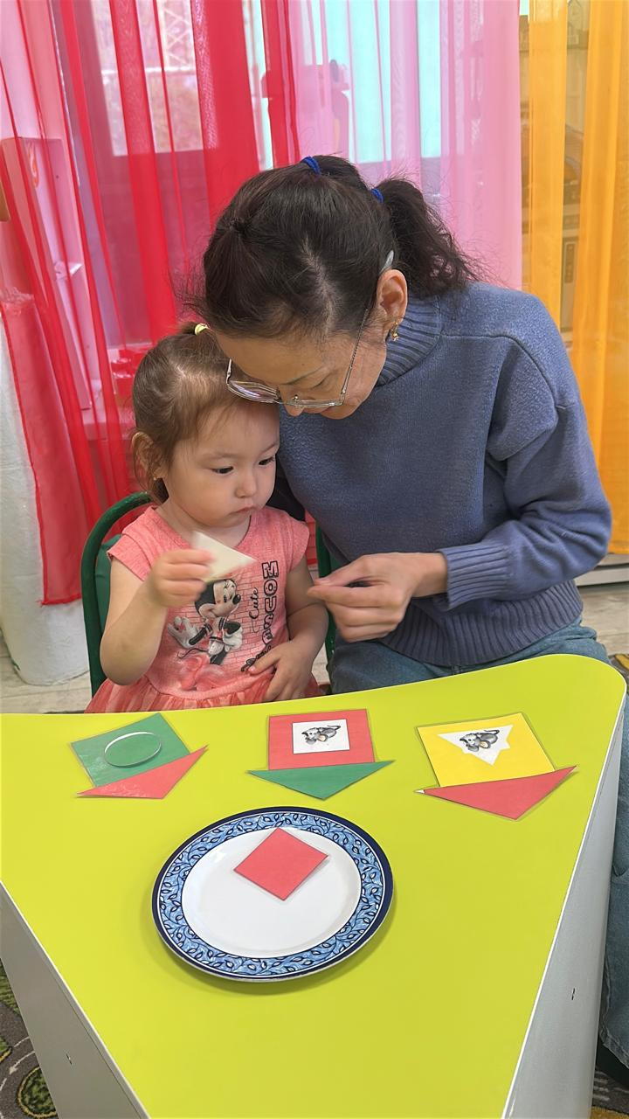

«Собери картинку» (Собирают картинку из частей)
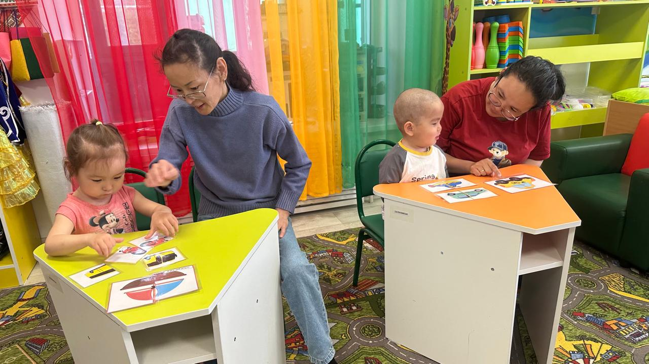

« Разноцветные животные» (Раскладывают разноцветных животных по цветным тарелочкам)

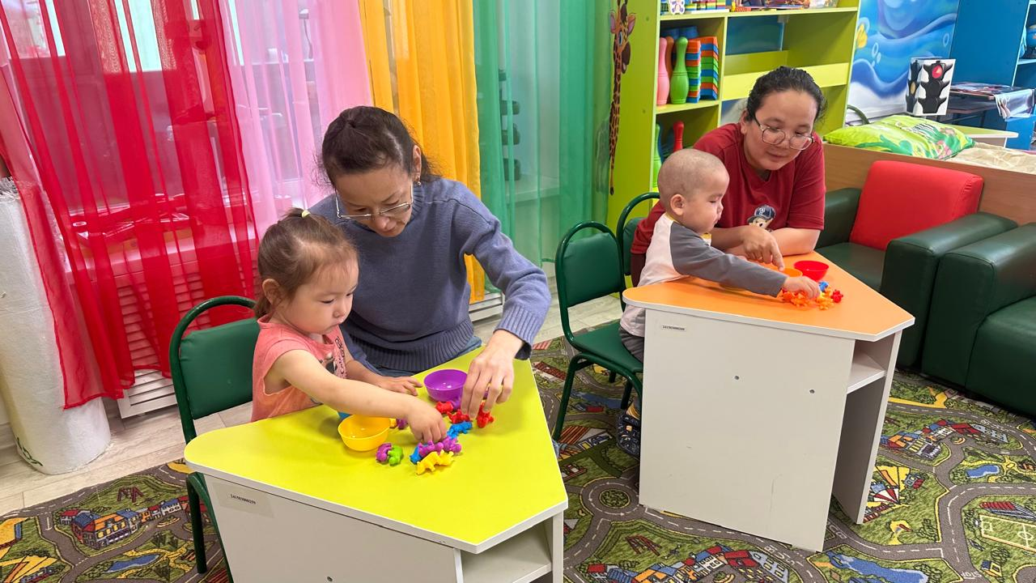

Рефлексия

Предложить родителям высказать свое мнение о проведенном.
мастер-классе.

